
Федеральное государственное автономное образовательное учреждение высшего образования «Научно-образовательная корпорация ИТМО»
ФАКУЛЬТЕТ ПРОГРАММНОЙ ИНЖЕНЕРИИ И КОМПЬЮТЕРНОЙ ТЕХНИКИ

Лабораторная работа №8
По дисциплине
«Программирование на Python»
Работу выполнила: Романова Анна Андреевна
Группа: P3120
Преподаватель: Жуков Николай Николаевич
1. Цель лабораторной работы
- Создать простое клиент-серверное приложение на Python без серверных фреймворков.
- Освоить работу с HTTPServer и маршрутизацию запросов.
- Применять шаблонизатор Jinja2 для отображения данных.
- Реализовать модели предметной области (User, Currency, UserCurrency, App, Author) с геттерами и сеттерами.
- Структурировать код в соответствии с архитектурой MVC.
- Получать данные о курсах валют через функцию get_currencies и отображать их пользователям.
- Реализовать функциональность подписки пользователей на валюты и отображение динамики их изменения.
- Научиться создавать тесты для моделей и серверной логики.
2. Описание предметной области
- Author
  - name — имя автора
  - group — учебная группа
- App
  - name — название приложения
  - version — версия приложения
  - author — объект Author
- User
  - id — уникальный идентификатор
  - name — имя пользователя
- Currency
  - id — уникальный идентификатор
  - num_code — цифровой код
  - char_code — символьный код
  - name — название валюты
  - value — курс
  - nominal — номинал (за сколько единиц валюты указан курс)
3. Структура проекта
Lab8/
├── models/ # Модели предметной области (MVC-Model)
│ ├── __init__.py # Импорт всех моделей
│ ├── author.py # Класс Author
│ ├── app.py # Класс App
│ ├── user.py # Класс User
│ ├── currency.py # Класс Currency
│ └── user_currency.py # Класс UserCurrency
├── templates/ # Шаблоны Jinja2 (MVC-View)
│ ├── index.html # Главная страница
│ ├── users.html # Список пользователей
│ ├── user.html # Страница пользователя
│ ├── currencies.html # Курсы валют
│ └── author.html # Об авторе
├── static/ # Статические файлы
│ └── style.css # CSS стили
├── utils/ # Утилиты
│ └── currencies_api.py # Функции работы с API ЦБ РФ
├── tests/ # Тесты
│ ├── test_models.py # Тесты моделей
│ ├── test_currencies_api.py # Тесты API
│ ├── test_myapp.py # Тесты сервера
│ └── test_templates.py # Тесты шаблонов
└── myapp.py # Основной файл приложения (MVC-Controller)
4. Фрагменты логов
Все модели реализованы с использованием геттеров и сеттеров для обеспечения валидации данных:
class Currency:
def __init__(self, id: str, char_code: str, name: str, value: float, nominal: int):
self._id = None
self._char_code = None
self._name = None
self._value = None
self._nominal = None

self.id = id
self.char_code = char_code
self.name = name
self.value = value
self.nominal = nominal

@property
def value(self) -> float:
return self._value

@value.setter
def value(self, value: float):
if not isinstance(value, (int, float)):
raise TypeError("Курс должен быть числом")
if value <= 0:
raise ValueError("Курс должен быть положительным числом")
self._value = float(value)
Особенности реализации:
- Все сеттеры проверяют тип данных
- Выполняется валидация на корректность значений
- При инициализации используются свойства для немедленной проверки
Сервер реализован на базе стандартного HTTPServer и BaseHTTPRequestHandler:
class CurrencyRequestHandler(BaseHTTPRequestHandler):
def do_GET(self):
parsed_path = urlparse(self.path)
path = parsed_path.path
query_params = parse_qs(parsed_path.query)

# Маршрутизация
if path == '/':
self._handle_home()
elif path == '/users':
self._handle_users()
elif path == '/user':
self._handle_user(query_params)
elif path == '/currencies':
self._handle_currencies(query_params)
elif path == '/author':
self._handle_author()
else:
self._handle_404(f"Страница {path} не найдена")
Поддерживаемые маршруты:
- / - главная страница со статистикой
- /users - список всех пользователей
- /user?id=... - детальная информация о пользователе и его подписках
- /currencies - таблица курсов валют
- /author - информация об авторе
Инициализация окружения Jinja2 выполняется один раз при старте приложения:
from jinja2 import Environment, FileSystemLoader, select_autoescape

main_folder_path = os.path.dirname(os.path.abspath(__file__))
templates_folder_path = os.path.join(main_folder_path, 'templates')
env = Environment(
loader=FileSystemLoader(templates_folder_path),
autoescape=select_autoescape()
)
Преимущества такого подхода:
- Кэширование шаблонов в памяти
- Единая точка конфигурации
- Автоматическое экранирование HTML для безопасности
- Производительность за счет однократной загрузки
Использование в обработчике:
def _render_template(self, template_name: str, **context):
template = env.get_template(template_name)
return template.render(**context)
Функция для получения курсов валют из API Центрального Банка России:
def get_currencies(currency_codes: List[str], url: str = "https://www.cbr-xml-daily.ru/daily_json.js") -> Dict[str, float]:
"""
Получает курсы запрошенных валют от API ЦБ РФ
"""
if not currency_codes:
raise ValueError("Список кодов валют не может быть пустым")

try:
response = requests.get(url, timeout=10)
response.raise_for_status()
except requests.exceptions.RequestException as e:
raise ConnectionError(f"API недоступен: {e}")
- Особенности реализации:
- Таймаут 10 секунд для сетевых запросов
- Проверка HTTP-статусов
- Обработка всех возможных исключений
- Возврат тестовых данных при ошибках сети
Инициализация валют при старте сервера:
def init_currencies():
global currencies
try:
currencies_data = get_currencies_full_info(popular_currencies)
currencies.clear()
for char_code, data in currencies_data.items():
currency = Currency(
id=data.get('id', ''),
char_code=char_code,
name=data.get('name', ''),
value=data.get('value', 0.0),
nominal=data.get('nominal', 1)
)
currencies.append(currency)
except Exception as e:
# Использование тестовых данных при ошибке
currencies.extend(get_test_currencies())
5. Тесты
Главная страница (/)
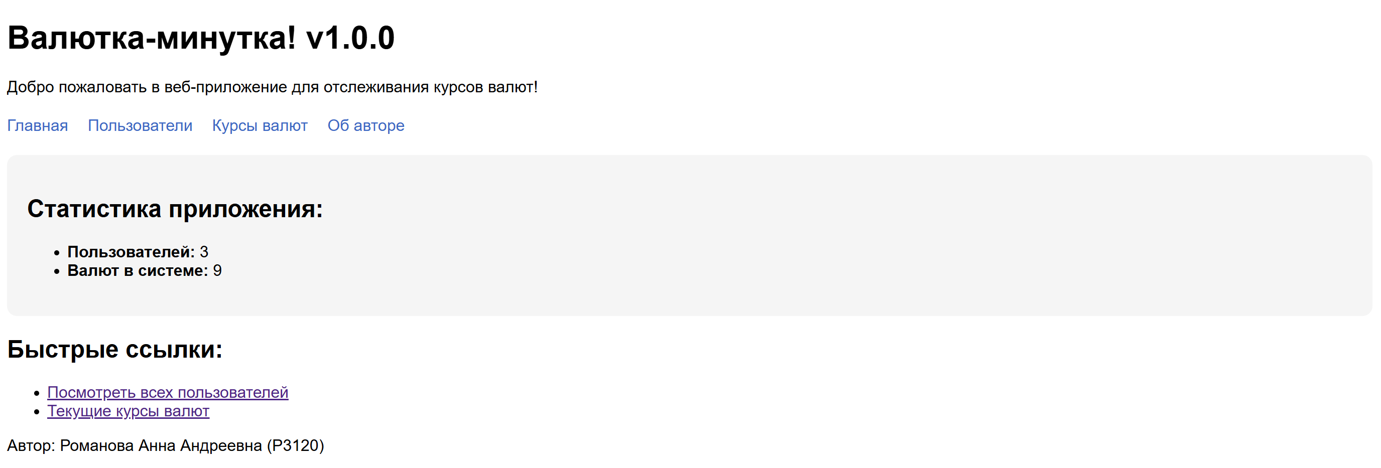
Отображает статистику приложения: количество пользователей и валют, имя и группу автора
Список пользователей (/users)
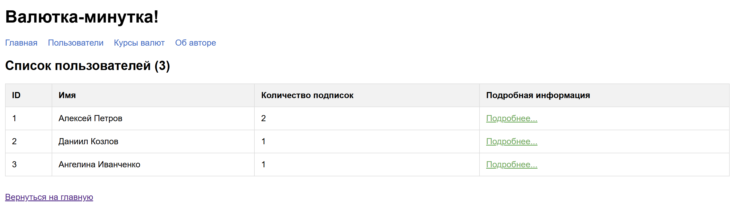
Таблица со списком всех пользователей, количеством их подписок и ссылками на детальную информацию
Страница пользователя (/user?id=1)
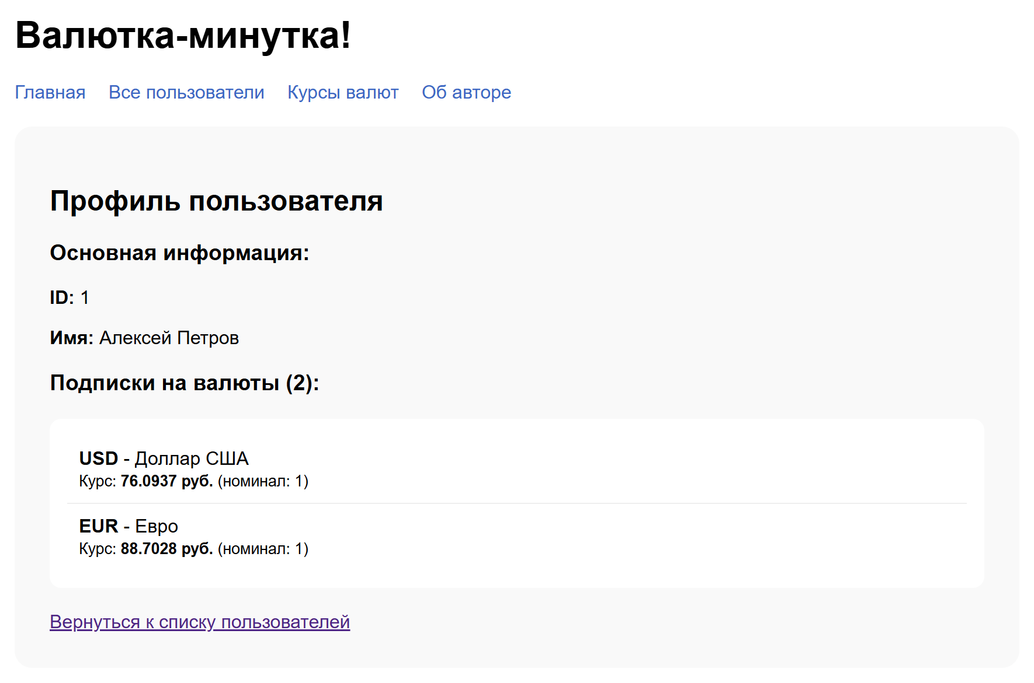
Детальная информация о пользователе и список валют, на которые он подписан
Курсы валют (/currencies)
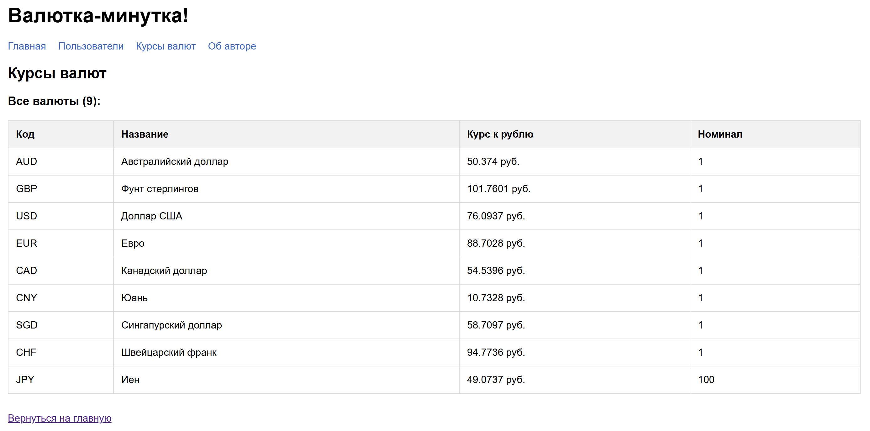
Таблица с 9 валютами: USD, EUR, GBP, JPY, CNY, CHF, CAD, AUD, SGD
Об авторе (/author)
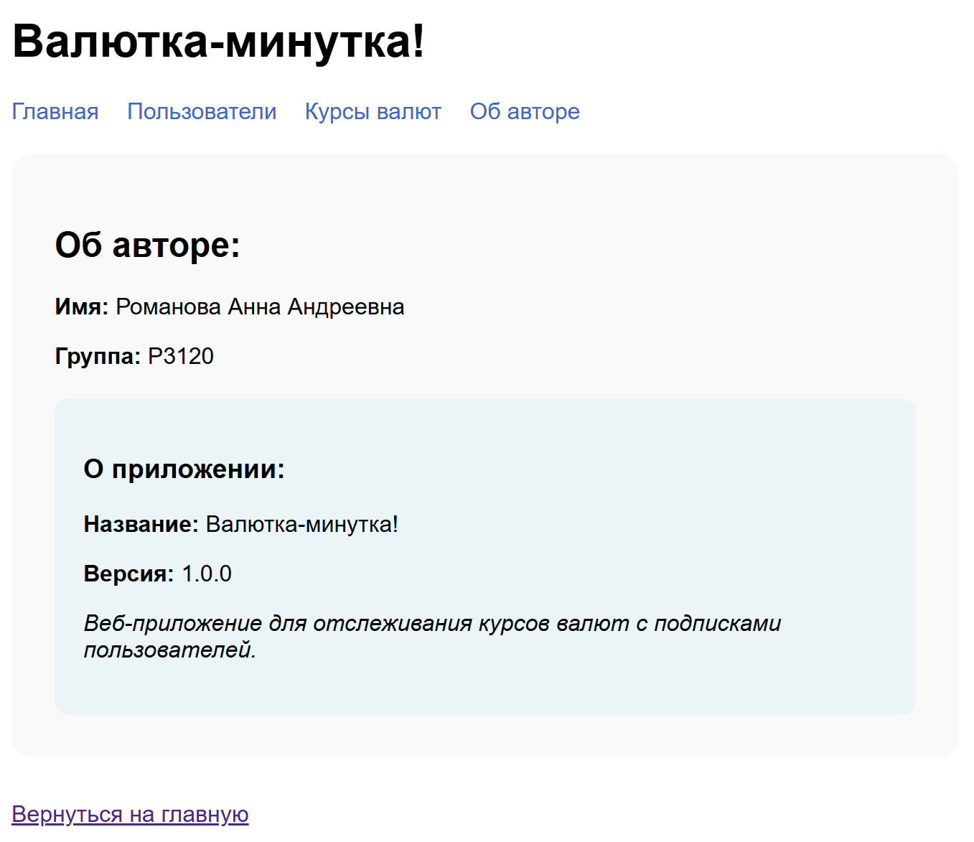
Информация об авторе приложения и о самом приложении
6. Тесты
test_currencies_api.py
class TestGetCurrencies(unittest.TestCase):
@patch('utils.currencies_api.requests.get')
def test_network_error(self, mock_get):
mock_get.side_effect = requests.exceptions.RequestException("Network error")
with self.assertRaises(ConnectionError):
get_currencies(['USD'])

def test_empty_currency_codes(self):
with self.assertRaises(ValueError):
get_currencies([])
test_models.py
class TestAuthor(unittest.TestCase):
def test_name_setter_invalid_type(self):
author = Author(name="Иван", group="P3120")
with self.assertRaises(TypeError):
author.name = 123 # Должно вызвать TypeError

def test_name_setter_empty(self):
author = Author(name="Иван", group="P3120")
with self.assertRaises(ValueError):
author.name = "" # Должно вызвать ValueError
test_myapp.py
class TestCurrencyRequestHandler(unittest.TestCase):
"""Тесты обработчика HTTP-запросов"""

@patch('myapp.env')
def test_render_template_success(self, mock_env):
"""Проверка успешного рендеринга шаблона"""
handler = self.create_handler()
mock_template = MagicMock()
mock_template.render.return_value = 'Hello World'
mock_env.get_template.return_value = mock_template

result = handler._render_template('test.html', name='World')
self.assertEqual(result, 'Hello World')

test_templates.py
class TestServerRoutes(unittest.TestCase):
@patch('myapp.CurrencyRequestHandler._handle_home')
def test_do_get_home(self, mock_handle_home):
handler = self.create_handler_with_path('/')
handler.do_GET()
mock_handle_home.assert_called_once()
7. Вывод
В ходе выполнения лабораторной работы было успешно создано клиент-серверное веб-приложение для отслеживания курсов валют на чистом Python без использования фреймворков. Реализована архитектура MVC с чётким разделением моделей, представлений и контроллера, освоена работа с HTTPServer для обработки HTTP-запросов и Jinja2 для шаблонизации. Интегрирован API Центрального банка России для получения актуальных данных о валютах, реализована система подписок пользователей и написаны комплексные тесты для всех компонентов приложения. Работа продемонстрировала практическое применение принципов разработки веб-приложений, обработки внешних API и обеспечения отказоустойчивости системы.

